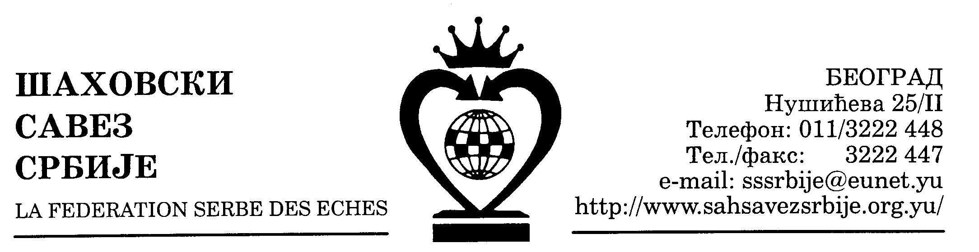
ШАХОВСКИ САВЕЗ ЦЕНТРАЛНЕ СРБИЈЕ

Београд, Нушићева 25/II,
Тел-факс (011) 3222447
cs_sah@verat.net
www.sah-centralnasrbija.com

Београд, 3. 5. 2009.
Број:

КУП ЦЕНТРАЛНЕ СРБИЈЕ

ФИНАЛЕ
3. мај 2009. године у 11,00 часова

Доња Студена Челин камен - Прико 3:1
Ж. Ђукић - Мршевић 1:0
Д. Митровић - Кахровић 0:1
Неб. Костић - Думић 1:0
Д. Станковић - С. Садиковић 1:0.

Судија: Мирољуб Станковић, републички судија

Победнику Купа Централне Србије пехар је уручио члан УО ШСЦС Петар Рољ.
За финале Купа Србије, које се одржава од 19. до 24. маја у Сомбору, поред финалиста још су се пласирали и ШК Уб и ШК Бор.

С Е К Р Е Т А Р Ш С Ц С

Миливоје Миливојевић, с.р

